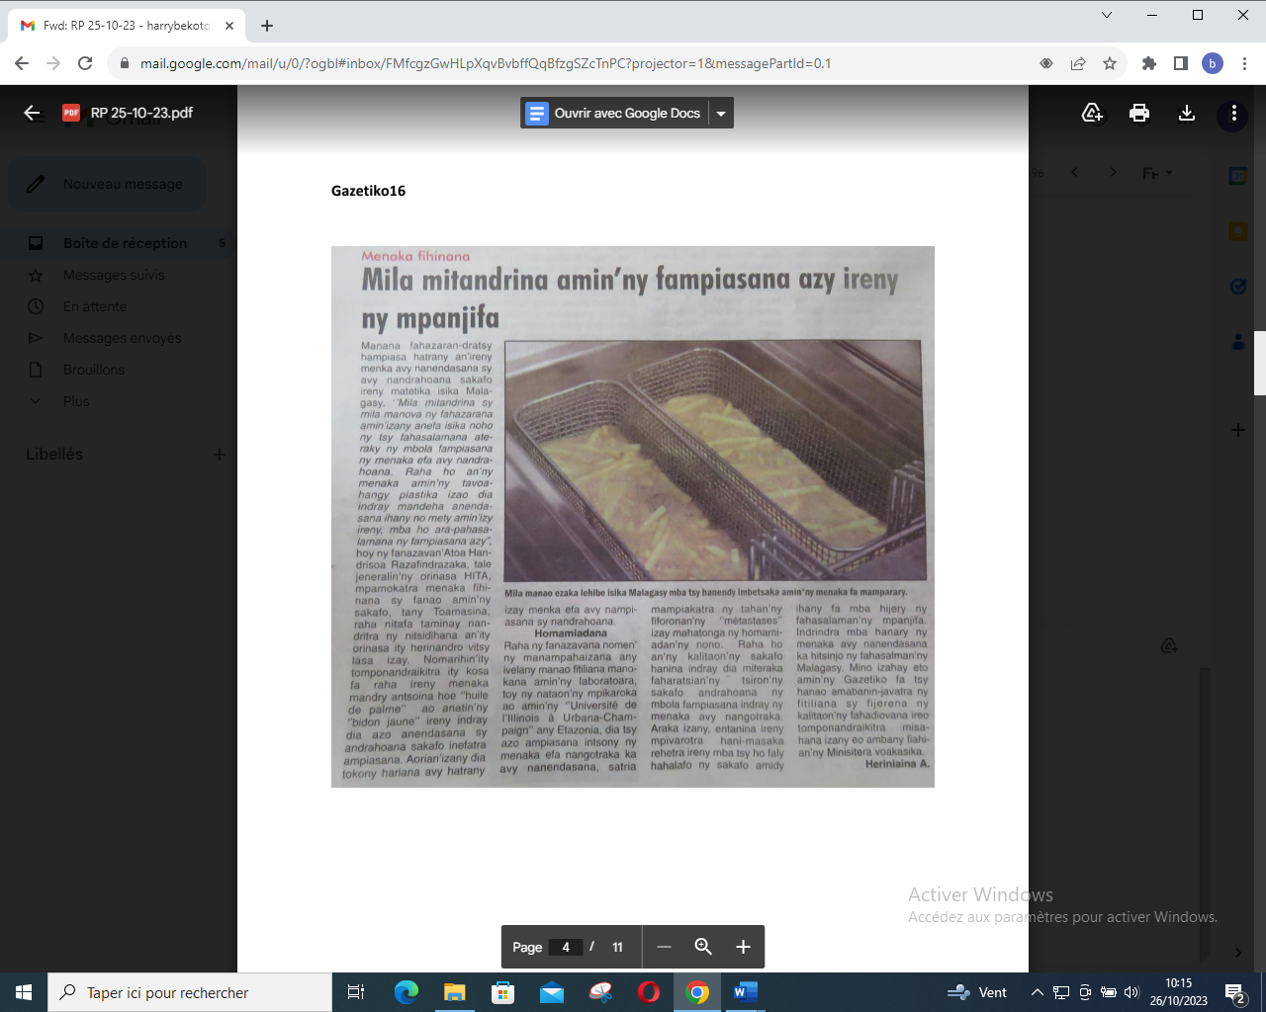

SOURCE : Gazetiko 16

AUTEUR : Henintsoa Hani

DATE : 25 Octobre 2023